Die Ableitungsfunktion f' ( Lösung )

Trägt man zu jedem x - Wert einer Funktion f die Steigung der Tangente an den Graphen G_{g} als Funktionswert auf, so erhält man eine neue Funktion:

f' : x | → f' ( x ) = m_{t} ( x )

mit m_{t} ( x₀ ) = $\underset{}{\underset{x→x_{0}}{\text{lim}} \frac{f(x ) − f(x_{0})}{x−x_{0}}}$
Aufgabe:
Erstelle in untenstehendem Diagramm durch Einzeichnen der Tangente und Ablesen der Steigung eine Wertetabelle für f' und zeichne G_{f'} ein.

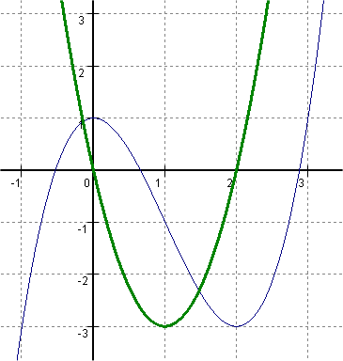

x | -1 | 0 | 1 | 2 | 3
f' | 9 | 0 | -3 | 0 | 9

Ergebnis: G_{f} hat die Form einer Parabel
mit dem Scheitel S ( 1 / -3 )

Eine Nullstelle liegt bei x₁ = 0, eine weitere bei x₂ = 2
Daraus läßt sich der Funktionsterm für f' ermitteln:

f '(x) = a ( x - 0 ) ( x - 2 ) mit f ' ( 1 ) = -3
⇒ a * 1 * ( 1 - 2 ) = - 3 ⇒ a = 3 ( oder ablesen aus dem Graphen für x = 2 !)

f '(x) = 3 * x * ( x - 2 ) = 3x^2 - 6x

Aufgabe: Suche die Funktion 3. Grades, die als Ableitungsfunktion diese Parabel ergibt und überzeuge dich mit einem Funktionsplotter von der Richtigkeit deiner Überlegungen !

f ( x ) = x^3 - 3x^2 + 1 mit f(0) = 1 !!

